Отчет

о проводимом мероприятии в рамках проекта

« Диалоги с героями»

С целью воспитания чувства патриотизма, любви к Родине, уважения к прошлому страны, братского отношения к другим народам в Герейхановской средней общеобразовательной школе № 2 состоялся открытое мероприятие, встреча с ветераном Афганистана с таким как Ильясов Тарикули Мавлудовичом, в рамках проекта «Диалоги с героями».
Для нас эта тема – вечная боль, это наша незаживающая рана: и в нашем селе есть семьи, где не понаслышке знают, что такое война. Такие семья как Сейфулаевы (Сейфулаев С. А., Сейфулаев З.Я.), Ильясовы ( Ильясов Т.Н.), Яхьяевы (Яхьяев З.М.).
Почетным гостем мероприятия стал ветеран войны в Афганистане Ильясов Тарикъули Мавлудович . Ребята услышали рассказ о войне, о воинах – афганцах, удостоенных высокого звания Героя Советского Союза за выполнение интернационального долга. Ребята просмотрели видеоряд хроники тех времен: радостные, счастливые, улыбающиеся лица. Все позади: бои, потери, обстрелы душманов. Но не все дожили до этого счастливого дня.
Мероприятие завершилось песней о войне.

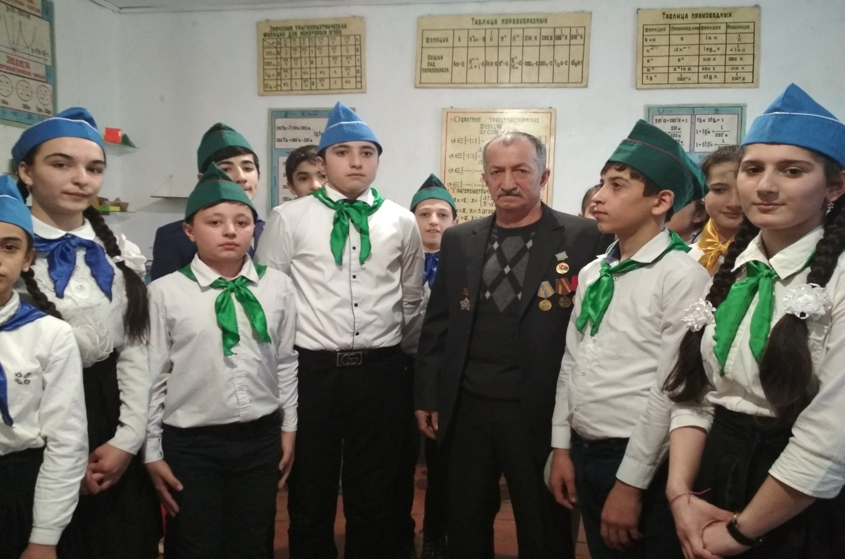

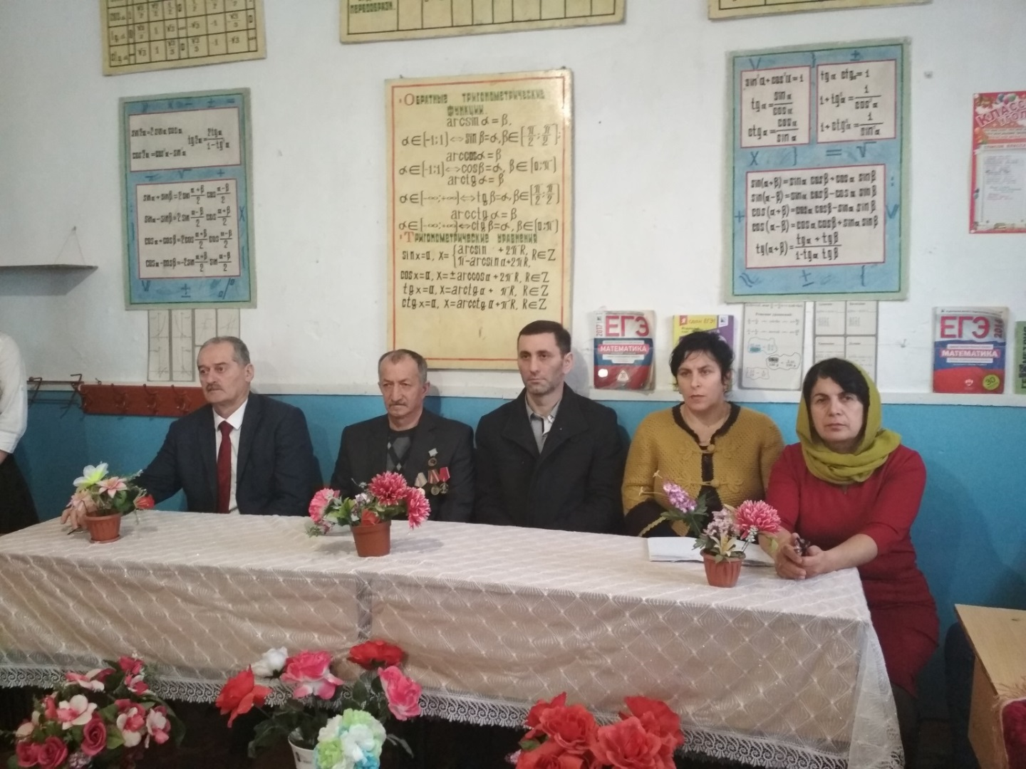

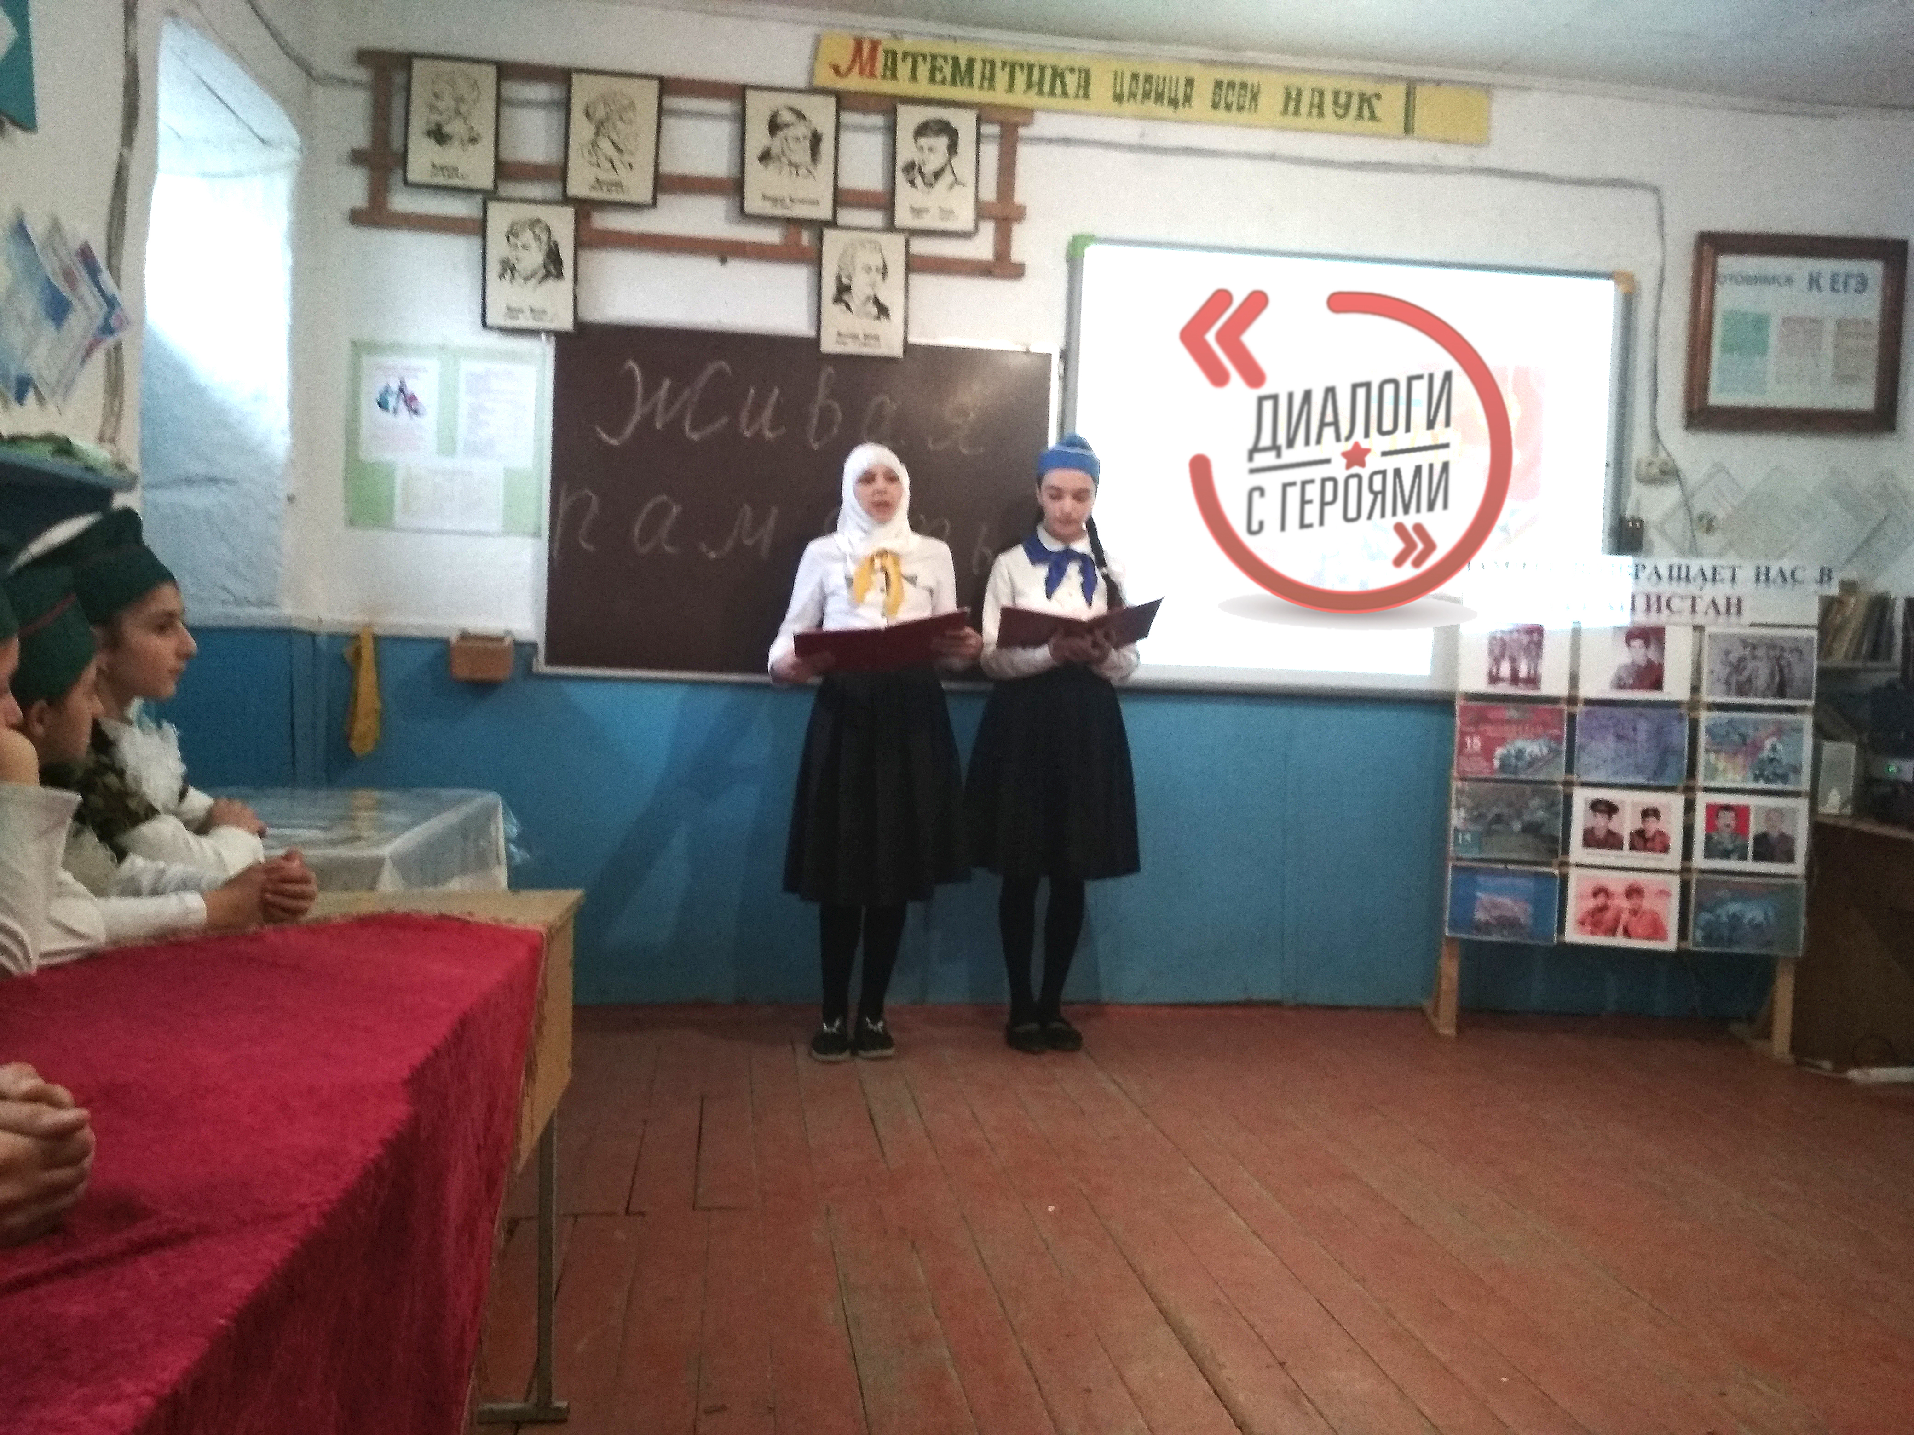
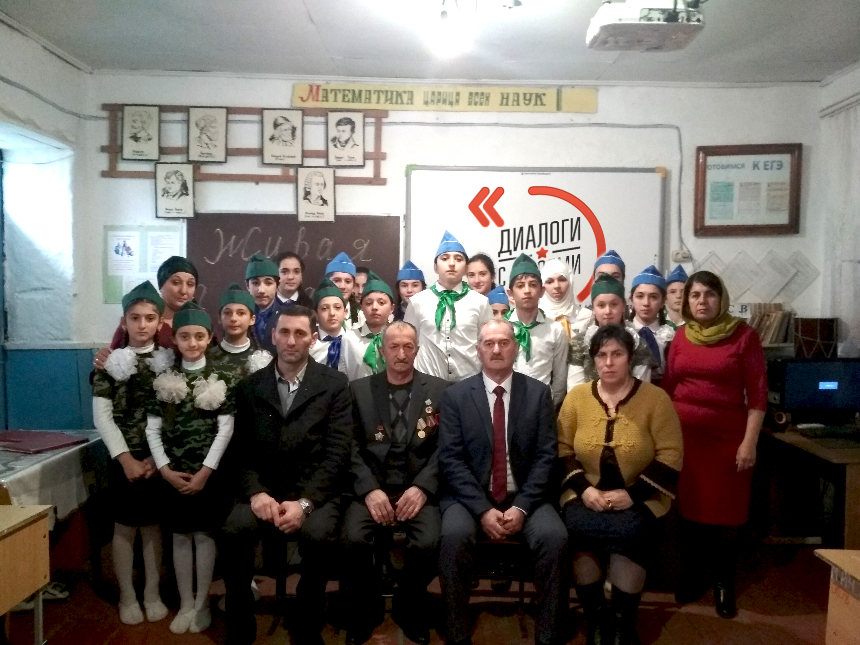

ЗДВР Исакова М.А.

